-[데이터베이스관리]기말대체과제(120점만점)
❑ 기말대체과제 제출 문서

과제 작성한 워드파일 + SQL 실습 파일(메모장에 별도 작성 또는 워드파일에 포함)
1) 제출방법: 원격-과제 첨부파일로 제출(제출기간준수)
제출기간 지난 경우, 메일 제출(jasmin11@hanmail.net) : 제출기간에 따른 감점처리
2) 파일명: 기말대체_분반_이름_학번-작성날짜
(예. 1) 기말대체_분반_홍길동_20209999-제출날짜.doc(MySQL 실습 화면캡처포함)
답안 작성한 워드파일은 각자 만들어서 제출
2) SQL 실습파일
(1, 2, 4번문제 해당. 메모장 저장하여 별도 제출 또는 워드에 실습파일 포함)
3) 제출마감일: 12/11(금)~12/14(월) 오전10시30분까지 (원격> 과제에 제출)
빠른 시간에 제출할수록 유리, 파일복사시 원본, 복사본 모두 0점 처리합니다

(기말대체과제 문제와 답안 모두 작성하여 제출)
파일명, 본문내용에 모두 본인 이름을 입력하시기 바랍니다.

(35점) [1번] 1. 직원과 동호회 테이블에 대한 것이다(MySQL 실습화면 캡처하여 작성)

1)직원, 동호회 테이블을 생성하고 데이터를 입력하시오 (반드시 기본키, 외래키 작성)

<SQL 답안> 테이블 생성 데이터 입력
drop table if exists 직원;
drop table if exists 동호회;

-- 직원(직원코드, 이름, 부서)
-- 동호회(신청코드, 직원코드, 분야, 활동점수)

create table 직원 (
직원코드 int not null,
이름 varchar(3),
부서 char(2),
primary key(직원코드)
);

create table 동호회 (
신청코드 char(6) not null,
직원코드 int,
분야 varchar(10),
활동점수 int,
primary key(신청코드),
foreign key(직원코드) references 직원(직원코드)
);

insert 직원 values (161353, '장길산', '인사');
insert 직원 values (181323, '성춘향', '영업');
insert 직원 values (151453, '홍길동', '인사');
insert 직원 values (135485, '일지매', '회계');
insert 직원 values (165484, '김선달', '영업');

insert 동호회 values('D-1012', 161353, '등산', 3000);
insert 동호회 values('S-2211', 165484, '수영', 4800);
insert 동호회 values('D-0812', 151453, '등산', 2800);
insert 동호회 values('B-0588', 161353, '배드민턴', 3000);
insert 동호회 values('V-3842', 181323, '바이크', 1800);
insert 동호회 values('G-1802', 165484, '골프', 4800);

select * from 직원;
select * from 동호회;

2)다음에 대하여 문제, SQL 문법, 실행결과를 작성하시오
--2 1) 직원 테이블에서 이름을 조회하라
--2 2) 직원 테이블에서 부서가 인사인 레코드를 검색하라
--2 3) 동호회 테이블에서 분야가 등산이고 활동점수가 3000 이상인 레코드를 검색하라
--2 4) 동호회 테이블에서 분야만 검색하되, 같은 분야는 한 번만 검색하라
--2 5) 동호회 테이블에서 직원코드와 분야를 검색하되, 활동점수를 기준으로 오름차순 정렬하라
--2 6) 이름, 부서, 분야를 검색하라
--2 7) 동호회에서 이름별 활동 분야 개수를 검색하라
--2 8) 동호회에서 이름별 활동 분야 개수가 2 개 이상인 것을 검색하라
--2 9) 등산 동호회에서 활동하는 직원이름, 부서를 검색하라 (하위질의)
--2 10) 동호회에서 분야가 등산인 동호회_등산 뷰를 생성하라 (신청코드, 직원이름, 분야)
select * from 동호회_등산;

<SQL 답안>
-- 2 1) 직원 테이블에서 이름을 조회하라
select 이름
from 직원;

-- 2 2) 직원 테이블에서 부서가 인사인 레코드를 검색하라
select *
from 직원
where 부서='인사';

-- 2 3) 동호회 테이블에서 분야가 등산이고 활동점수가 3000 이상인 레코드를 검색하라
select *
from 동호회
where 분야='등산';

-- 2 4) 동호회 테이블에서 분야만 검색하되, 같은 분야는 한 번만 검색하라
select distinct 분야
from 동호회;

-- 2 5) 동호회 테이블에서 직원코드와 분야를 검색하되, 활동점수를 기준으로 오름차순 정렬하라
select 직원코드, 분야
from 동호회
order by 활동점수 ASC;

-- 2 6) 이름, 부서, 분야를 검색하라
select 이름, 부서, 분야
from 직원, 동호회
where 직원.직원코드=동호회.직원코드;

-- 2 7) 동호회에서 이름별 활동 분야 개수를 검색하라
select 이름, count(분야)
from 직원, 동호회
where 직원.직원코드=동호회.직원코드
group by 이름;

-- 2 8) 동호회에서 이름별 활동 분야 개수가 2 개 이상인 것을 검색하라
select 이름, count(분야)
from 직원, 동호회
where 직원.직원코드=동호회.직원코드
group by 이름
having count(분야)>=2;

-- 2 9) 등산 동호회에서 활동하는 직원이름, 부서를 검색하라 (하위질의)
select 이름 직원이름, 부서
from 직원
where 직원코드 in (
select 직원코드
from 동호회
where 분야='등산'
);

-- 2 10) 동호회에서 분야가 등산인 동호회_등산 뷰를 생성하라 (신청코드 직원이름 분야)
drop view if exists 동호회_등산;

create view 동호회_등산 as
select 신청코드, 이름 as 직원이름, 분야
from 직원, 동호회
where 직원.직원코드=동호회.직원코드 and 분야='등산';

select * from 동호회_등산;
(15점)[2번] 2. 학생, 과목, 수강 테이블에 대한 것이다(MySQL 실습 화면캡처하여 작성)
-- 다음 3개의 테이블 스키마를 보고 작성하시오
-- 학생(학번, 학생명, 학년)
-- 과목(과목번호, 과목명)
-- 수강(학번, 과목번호, 중간, 기말, 학점)

-- 다음에 대하여 문제, SQL문법, 실행결과를 작성하시오

-- 2-1) 수강 테이블에서 L로 시작하는 과목의 중간성적이 90점 이상인
-- 학생의 이름과 기말성적을 검색하는 SQL 문을 작성하시오.
-- 단, 이름을 기준으로 오름차순 정렬하고,
-- 만약 이름이 같으면 기말성적을 기준으로 내림차순 정렬하시오.

-- 2-2) 수강 테이블에서 학생이 수강하는 과목에 대해
-- 과목별 등록 학생의 수와 중간성적의 평균을 구하는 SQL 문을 작성하시오.
-- 이 때, 등록한 학생의 총 수는 '학생수'로,
-- 중간성적의 평균은 '중간성적평균'으로 속성 이름을 새로 부여하시오.

-- 2-3) L001 과목을 수강하지 않는 학생의 이름과 학년을 검색하는 SQL 문을 작성하시오.
-- 단, IN 연산자를 이용해 작성하시오(하위질의)

<SQL 답안>
-- 2-1) 수강 테이블에서 L로 시작하는 과목의 중간성적이 90점 이상인
-- 학생의 이름과 기말성적을 검색하는 SQL 문을 작성하시오.
-- 단, 이름을 기준으로 오름차순 정렬하고,
-- 만약 이름이 같으면 기말성적을 기준으로 내림차순 정렬하시오.

select 학생명 이름, 기말 기말성적
from 학생, 수강
where 학생.학번=수강.학번
and 과목번호 like 'L%'
and 중간>=90
order by 학생명 ASC, 기말 DESC;

-- 2-2) 수강 테이블에서 학생이 수강하는 과목에 대해
-- 과목별 등록 학생의 수와 중간성적의 평균을 구하는 SQL 문을 작성하시오.
-- 이 때, 등록한 학생의 총 수는 '학생수'로,
-- 중간성적의 평균은 '중간성적평균'으로 속성 이름을 새로 부여하시오.

select 과목번호, count(학번) 학생수, AVG(중간) 중간성적평균
from 수강
group by 과목번호;

-- 2-3) L001 과목을 수강하지 않는 학생의 이름과 학년을 검색하는 SQL 문을 작성하시오.
-- 단, IN 연산자를 이용해 작성하시오(하위질의)
select 학생명 이름, 학년
from 학생
where 학번 in (
select 학번
from 수강
where 과목번호<>'L001'
);

문제2_학생과목수강-sql
-- 학생(학번, 학생명, 학년)
-- 과목(과목번호, 과목명)
-- 수강(학번, 과목번호, 중간, 기말, 학점)
drop table if exists 수강;
drop table if exists 학생;
drop table if exists 과목;

create table 학생 (
학번 char(5),
학생명 varchar(20),
학년 int,
primary key(학번)
);

create table 과목 (
과목번호 char(5),
과목명 varchar(30),
primary key(과목번호)
);

create table 수강 (
학번 char(5),
과목번호 char(5),
중간 int,
기말 int,
학점 char(1),
primary key(학번, 과목번호),
foreign key (학번) references 학생(학번),
foreign key (과목번호) references 과목(과목번호)
);

insert into 학생 values('111', '홍길동', 1);
insert into 학생 values('222', '김윤식', 2);
insert into 학생 values('333', '이정진', 1);
insert into 학생 values('444', '홍진아', 2);
insert into 학생 values('555', '유동희', 2);
insert into 학생 values('666', '이정무', 1);
insert into 학생 values('777', '홍서범', 1);

insert into 과목 values('CS310', '데이터베이스');
insert into 과목 values('CS313', '운영체제');
insert into 과목 values('CS345', '자료구조');
insert into 과목 values('CS326', '자바');
insert into 과목 values('CS546', 'DB 프로그래밍');
insert into 과목 values('L001', '인공지능');
insert into 과목 values('CS388', '웹프로그래밍');

insert into 수강 values('111', 'CS310', 98, 99, 'A');
insert into 수강 values('111', 'CS313', 88, 86, 'B');
insert into 수강 values('222','CS345', 90, 92, 'A');
insert into 수강 values('333','CS546', 78, 84, 'B');
insert into 수강 values('444','L001', 86, 70, 'C');
insert into 수강 values('555','L001', 94, 90, 'A');
insert into 수강 values('666','CS310', 92, 70, 'B');

select * from 학생;
select * from 과목;
select * from 수강;

3-1)
대학에서 3, 4학년은 교수에게 진로지도를 받는다. 또한 학생 간 멘토링도 실시하는데 1~3학년이 4학년에게 조언을 받는다. 이때, 4학년을 멘토, 1~3학년을 멘티라고 부른다. 이에 대한 데이터베이스 스키마와 조건이 다음과 같을 때 외래키로 선언할 수 있는 애트리뷰트는 모두 몇 개인가?

학생(학번, 이름, 학과)
교수(교수ID, 이름, 학과)
지도(교수ID, 학번, 내용)
멘토링(멘토, 멘티, 내용)

<답안> 5개

3-2)
다음 ERD를 구성하는 두 릴레이션 Dept, Emp에 대해 참조무결성 제약조건을 정의하였다고 가정하자. 정의한 참조무결성 제약조건의 영향을 받는 연산들로만 모두 묶은 것은?
가. Emp 테이블에 새로운 레코드를 삽입하는 삽입연산
나. Emp 테이블에서 외래키 값을 수정하는 변경연산
다. Emp 테이블에서 기존 레코드를 삭제하는 삭제연산
라. Dept 테이블에 새로운 레코드를 삽입하는 삽입연산
마. Dept 테이블에서 외래키 값을 수정하는 변경연산
바. Dept 테이블에서 기존 레코드를 삭제하는 삭제연산

보기 ①가, 다, 마 ②나, 라, 바 ③다, 라, 마 ④가, 나, 마, 바

<답안> ④ 가, 나, 마, 바

3-3) 릴레이션 R의 차수가 3이고, 카디널리티가 5, 릴레이션 S의 차수가 4이고, 카디날리티가 6일 때 두 릴레이션을 카티션 프로덕트한 결과 릴레이션의 차수와 카디널리티는?

<답안> 차수: 7, 카디널리티: 30

3-4)
student 테이블은 50개의 투플이 정의되어 있으며 S-AGE 열의 값은 정수값으로 되어있다. S-AGE값이 18인 투플이 10개, 19인 투플이 35개, 20인 투플이 5개일 경우, 다음 SQL문의 실행결과값을 작성하시오.

SELECT DISTINCT S-AGEFROM student;
SELECT DISTINCT S-AGE FROM student WHERE S-AGE > 19;

<답안>
S-AGE |  | S-AGE
18 |  | 20
19 |  | 20
20 |  | 20
SELECT DISTINCT S-AGE  FROM student; |  | SELECT DISTINCT S-AGE  FROM student  WHERE S-AGE > 19;

3-5)
두 테이블 R과 S에 대한 SQL문 Q1, Q2 실행 결과는?

Q1)  SELECT COUNT(*)  FROM R  WHERE B =SOME (SELECT D  FROM S); | Q2)  SELECT D, AVG(B)  FROM R, S  WHERE A = C  GROUP BY D  HAVING COUNT(*) > 1;
<답안>
COUNT(*) |  | D | AVG(B)
3 |  | 1 | 4
Q1) SELECT COUNT(*)  FROM R  WHERE B =SOME (SELECT D  FROM S); |  | Q2) SELECT D, AVG(B)  FROM R, S  WHERE A = C  GROUP BY D  HAVING COUNT(*) > 1;

3-6)
병원에서 의사와 환자의 관계를 표현한 ER 다이어그램이다. 이에 대한 설몀으로 옳지않은 것?
- 의사개체와 환자개체는 일대다관계이다
- 의사 한 명이 여러 명의 환자를 진료할 수 있다
- 환자 한 명이 여러 명의 의사에게 진료를 받을 수 있다
- 의사는 반드시 환자를 진료해야 한다

<답안> ③ 환자 한 명이 여러 명의 의사에게 진료를 받을 수 있다

3-7) 다음 학생, 교수, 과목, 수강 4개의 테이블에 SQL문을 수행했을 때, 오류가 발생하지 않는 것은? 그리고 그 이유를 작성하시오.

1)
UPDATE 교수
SET 교수번호= 2000
WHERE 이름= '김연호';
-- 오류) 교수번호(기본키)는 중복되어서는 안된다. (기본키 제약조건 - 고유무결성 위배)
UPDATE 교수
SET 이름=’김연호’
WHERE 교수번호=2000;
-- 이렇게 고쳐야 한다.

2)
CREATE VIEW 컴퓨터학과
as
SELECT 이름, 학과
FROM 학생
WHERE 학과= '컴퓨터';
INSERT INTO 컴퓨터학과 VALUES('윤봉길','컴퓨터');
-- 오류) 학번(기본키)를 적지 않아 INSERT가 되지 않는다.
3)
CREATE VIEW 교수별수강학생(교수번호, 학번, 과목번호, 성적)
as
SELECT 교수번호, 학번, 과목번호, 성적
FROM 교수, 수강
WHERE 교수.교수번호=수강.교수번호;
INSERT INTO 교수별수강학생(학번, 과목번호, 성적) VALUES('300','C002','B');
-- 오류) 어떤 테이블의 교수번호를 검색하는지 명시되어있지 않음.
성적 속성은 교수, 수강테이블에 존재하지 않음.
-- CREATE VIEW 교수별수강학생(교수번호, 학번, 과목번호, 성적)
as
SELECT 교수.교수번호, 학번, 과목번호, 학점 성적
FROM 교수, 수강
WHERE 교수.교수번호=수강.교수번호;
INSERT INTO 교수별수강학생(학번, 과목번호, 성적) VALUES('300','C002','B');
-- 이렇게 고쳐야 한다.

4)
CREATE VIEW 교수명단
as
SELECT 교수번호, 이름
FROM 교수
INSERT INTO 교수명단 VALUES('6000','진상오');
-- 오류) CREATE VIEW 하는 문장에 ;을 쓰지 않음

<답안> 각 문제마다 오류가 발생한 이유도 작성하시오.
모두 오류가 발생한다.
(15점)[4번] 다음에 대하여 답하시오
--다음 문장에서 오류를 수정하고 수정한 결과를 실습하여 화면캡처하여 제출하시오. 다음 명령을 차례대로 실행하였다.
다음 SQL문을 실행할 때 오류가 발생하는 이유를 작성하고 오류가 나지 않도록 수정하여 실행하시오.

CREATE TABLE 부서(
부서번호 int PRIMARY KEY,
부서명 char(15),
위치 char(15)
);

CREATE TABLE 사원(
사원 int PRIMARY KEY,
이름 char(10) NOT NULL ,
연령 int,
급여 decimal(7,2) NOT NULL,
부서번호 int REFERENCES 부서(부서번호)
);

INSERT INTO 부서 VALUES(1, 'ACCOUNTING', 'SEOUL');
INSERT INTO 사원 VALUES(10, 'Jain', 20, 1000, 1);
INSERT INTO 사원 VALUES(20, 'Tom', 21, 2000, 1);

select * from 부서;
select * from 사원;

--다음 문장에서 오류를 수정하고 수정한 결과를 실습하여 화면캡처하여 제출하시오

4-1)
SELECT 이름, MAX(급여)
FROM 사원, 부서
WHERE 연령< 40 AND 사원.부서번호= 부서.부서번호
GROUP BY 부서명;

<답안> group by를 할 때 select 문에 필드명이 있어야 한다.
SELECT 부서명, 이름, MAX(급여)
FROM 사원, 부서
WHERE 연령< 40 AND 사원.부서번호= 부서.부서번호
GROUP BY 부서명;

4-2)
INSERT INTO 사원 VALUES(30, 'Smith', 3000, 1);

<답안> 넣을 레코드를 필드 순서대로, 모두 쓰지 않는 경우에는 select문에 필드명을 넣어줘야 한다.
INSERT INTO 사원(사원, 이름, 급여, 부서번호) VALUES(30, 'Smith', 3000, 1);

4-3)
SELECT 부서명
FROM 부서
WHERE 부서번호= ( SELECT 부서번호
FROM 사원
WHERE 급여>= (SELECT MIN(급여) FROM 사원));

<답안> 반환할 레코드가 하나보다 많으므로 ANY를 붙여준다.
SELECT 부서명
FROM 부서
WHERE 부서번호 = ANY ( SELECT 부서번호
FROM 사원
WHERE 급여 >= (SELECT MIN(급여) FROM 사원));

-- 또는 ‘=’을 IN으로 바꾼다.
SELECT 부서명
FROM 부서
WHERE 부서번호 IN (SELECT 부서번호
FROM 사원
WHERE 급여 >= (SELECT MIN(급여) FROM 사원));

(30점)[5번] 5. ERD에 대한 것이다

5-1) 다음ER 다이어그램을 릴레이션 스키마로 변환하시오

<답안>
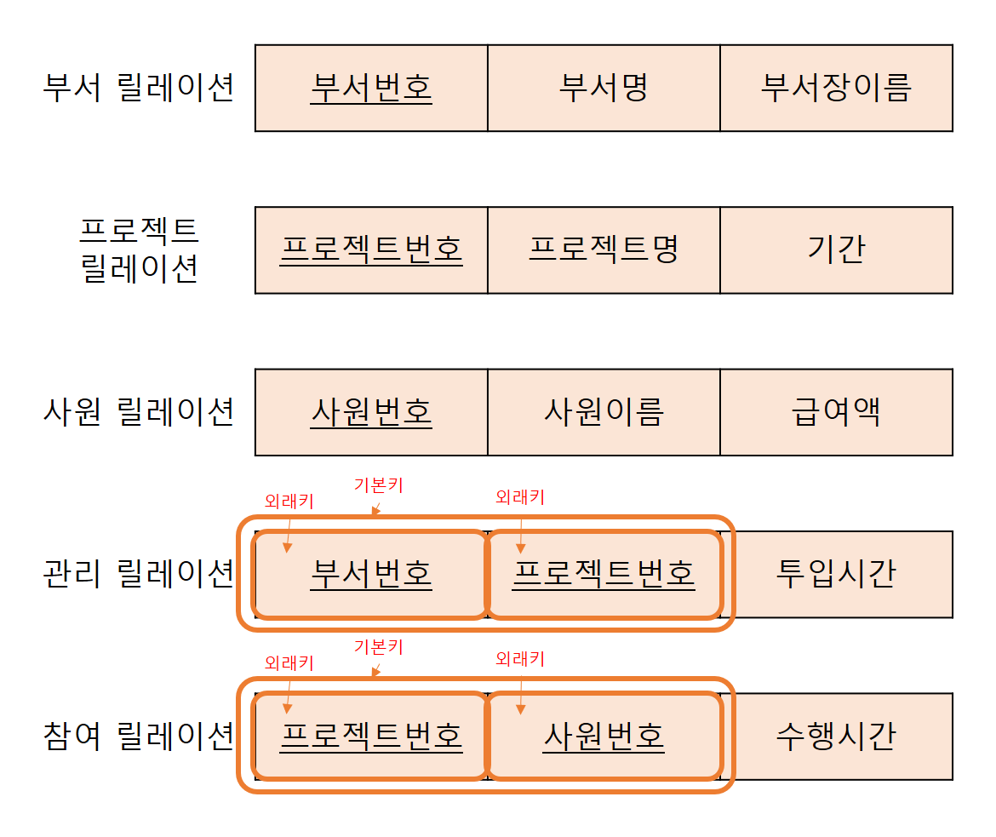

5-2) 다음ER 다이어그램을 릴레이션 스키마로 변환하시오

<답안>
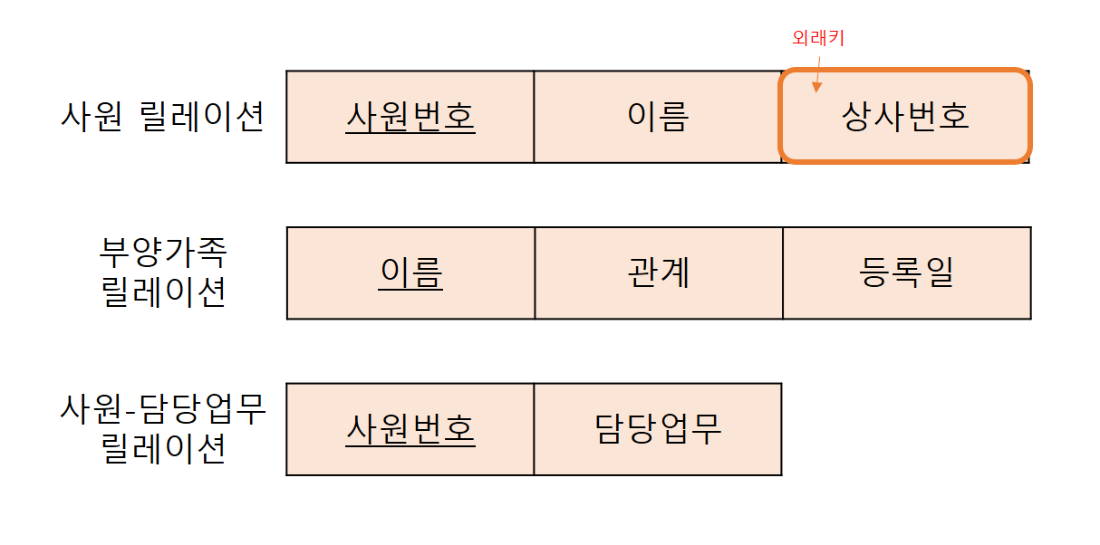

5-3) 은행에서고객관리, 계좌관리를 위한 데이터베이스를 구축하고자 한다.
요구사항을 분석한 결과를 토대로 ERD를 작성하시오

<요구사항분석>
고객을 관리하기 위해 고객번호, 고객이름, 주소, 직업, 나이를 저장한다.
계좌를 관리하기 위해 계좌번호, 유형, 잔액을 저장한다.
고객 한 명이 여러 계좌를 소유할 수 있다.
계좌 하나는 한 명의 고객만 소유할 수 있다.

<답안>
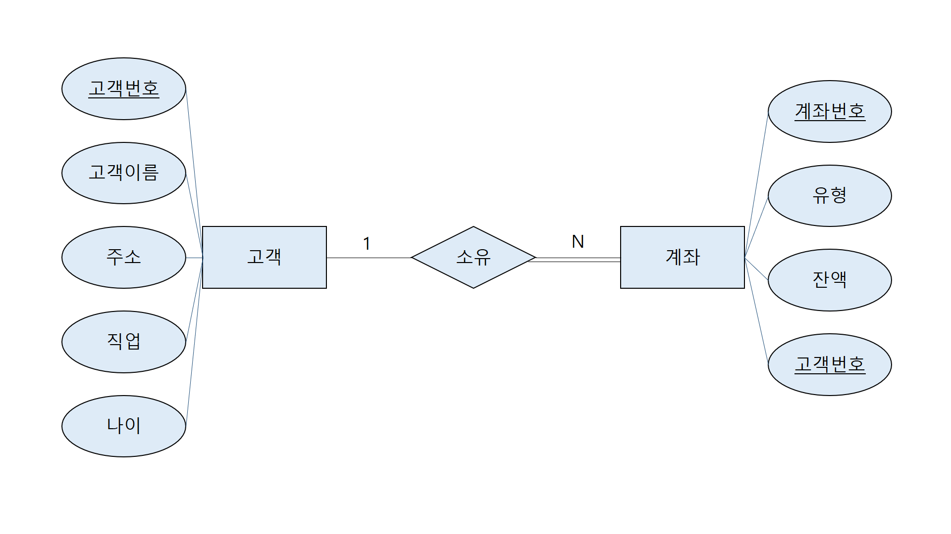
(15점) [6번] (요구사항분석 )ERD를 작성하시오 – 무역회사영업관리

모든 직원에게는 고유한 직원 번호가 부여되며,
한글_이름, 영문_이름, 직위, 성별, 생년월일, 입사일, 주소, 담당지역, 연락처,
내선번호, 사진, 신상명세(학력, 경력, 특기 등을 간단히 소개)에 대한
정보를 기록/유지한다.

제품에 대해서는
제품_이름, 공급업체, 제품분류, 포장단위, 단가, 재고량, 발주량,
최소재고량, 단종품 여부 등에 관한 정보를 관리한다.

제품의 재고가 특정 수치 이하로 떨어졌을 때에는 주문을 하며,
최소한의 재고량은 최소 발주량에 기록된다.

제품은 다시 제품분류로 나누어 관리되며, 제품 분류가 존재한다.
제품분류에 대해서는 제품분류_이름과 내용, 사진 등에 관한 정보를 관리한다.
공급업체에 대해서는 공급업체번호, 회사이름,
공급업체의 담당자_이름과직위, 주소, 국가명, 전화번호, 팩스,
회사홈페이지에 대한 정보를 기록 유지할 수 있어야 한다.
하나의 공급업체는 여러 제품을 공급할 수 있으나,
하나의 제품을 여러 공급업체가 공급하는 경우는 없다.
무역회사는 일반 소비자를 대상으로 하지 않으며 기업 고객만을 대상으로 한다.
모든 고객에는 고객번호가 부여되며,
회사_이름, 담당자_이름, 담당자 직위, 주소, 전화번호,
팩스에 대한 정보를 기록 유지한다
.

6-1) 엔티티를 도출
직원, 제품, 공급업체, 고객

6-2) 속성을 도출
직원(직원번호, 한글_이름, 영문_이름, 직위, 성별, 생년월일, 입사일, 주소, 담당지역, 연락처, 내선번호, 사진, 신상명세(학력, 경력, 특기))
제품(제품_이름, 공급업체, 제품분류, 포장단위, 단가, 재고량, 발주량, 최소재고량, 최소발주량, 제품분류(제품분류_이름, 내용, 사진) , 단종품 여부)
공급업체(공급업체번호, 회사이름, 담당자_이름, 담당자_직위, 주소, 국가명, 전화번호, 팩스, 회사홈페이지)
고객(고객번호, 회사_이름, 담당자_이름, 담당자 직위, 주소, 전화번호, 팩스)

6-3) 관계를 설정
직원-<담당>-공급업체
직원-<담당>-고객
공급업체-<공급>-제품 (일대다관계)

6-4) 개념적설계작성(ERD 작성)
